Lucrarea nr. 10

SINTEZA SCHEMELOR PNEUMATICE SECVENŢIALE SUPRAPUSE TIP „UNU-ZERO” CU AJUTORUL METODEI LUCAS

10.1.Scopul lucrării
Lucrarea are ca scop realizarea practică a unor scheme de automatizare secvenţiale suprapuse tip „unu-zero” prin utilizarea metodei LUCAS

10.2.Noţiuni generale
Metoda LUCAS a fost concepută pentru a realiza scheme de automatizare pneumatice secvenţiale folosind minimum de aparataj pneumatic. Metoda permite realizarea de scheme de automatizare cu cicluri secvenţiale succesive, simultane şi repetitive. Fiecare din această variantă necesită un alt echipament şi o altă schemă de conexiuni pneumatice. În cadrul metodei ciclurile pneumatice secvenţiale vor fi descrise numai sub formă literală, cilindri pneumatice fiind notaţi cu litere mari.
Aceste scheme suprapuse au caracteristic faptul că secvenţele de suprapunere se află în cadrul aceleiaşi grupe. Un astfel de ciclu de funcţionare va conţine funcţii de suprapunere „unu-zero”, reprezentate în exemplul de mai jos prin secvenţele X1 şi X0 care se află situate în grupa III.
Exemplu:
A1, B1, C1, | C0, D1, | D0, A0, B0 | Secvenţe de bază  (suprapuse)
 |  | X1, X0 | Secvenţe auxiliare  (de suprapunere)
Grupa I | Grupa II | Grupa III
Pentru proiectarea schemei, ciclul suprapus de tip „unu-zero” va fi transformat într-un ciclu secvenţial suprapus obişnuit, prin separarea secvenţelor X1, X0 de suprapunere din grupa III în două subgrupe.
Adică:
A1, B1, C1, | C0, D1, | D0, | A0, B0 | Secvenţe de bază  (suprapuse)
 |  | X1, | X0 | Secvenţe auxiliare  (de suprapunere)
Grupa I | Grupa II | Grupa III | Grupa IV

Metoda de proiectare a unei scheme secvenţiale suprapuse tip „unu-zero” constă în respectarea celor 8 reguli notate cu R specifice schemelor succesive, plus a celei de-a 9-a specifică schemelor suprapuse, la care se adaugă cea de a 10-a. Pentru o aplicare mai uşoară a metodei vor fi date în continuare toate regulile.
R1. Mişcarea de avans a unui cilindru (motor pneumatic liniar cu piston) pneumatic de acţionare se notează cu indicele „1”, iar mişcarea de retragere cu indicele „0”.
Exemplu: A1,A0,B1,B0 etc.
R2. Cilindri pneumatici de acţionare se notează în ordine alfabetică în funcţie de succesiunea mişcărilor ce caracterizează ciclul de funcţionare al instalaţiei. Un cilindru nu are voie să execute mişcarea de retragere, până ce nu a executat mişcarea de avans.
Exemplu: A1, B1,C1,A0, ,B0,C0 etc.
R3. succesiunea mişcărilor ce reprezintă de fapt ciclul de funcţionare al instalaţiei se împarte într-un număr minim de grupe conform unor reguli specifice:
R3.1. O literă trebuie să apară numai o singură dată în grupă, indiferent de indice.
R3.2. Ultima literă din grupă trebuie să apară în cadrul grupei următoare (respectă această regulă şi prima grupă faţă de ultima).
R3.3. Ultima literă din grupă trebuie să aibă indicele „1”, cu excepţia ultimei litere din grupă care poate să aibă orice indice.
Exemplu:
A1,B1 | C1,B0,D1 | E0,C0,A0
Grupa I | Grupa II | Grupa III
A1,B1 | B0,C1,A0,D1,E1 | C0,D0,E0
Grupa I | Grupa II | Grupa III
A1,B1,C1,D1 | B0,D0,E1 | E0,C0,A0
Grupa I | Grupa II | Grupa III

R4. Conductele de aer comprimat se colorează pe grupe.
Exemplu: Grupa I cu roşu, Grupa II cu albastru etc.
R5. Echipamentul pneumatic minim (vezi figura 10.1) pentru comanda şi acţionarea unui cilindru pneumatic cu dublă acţiune este dat de regulile R5.1. şi R5.2.
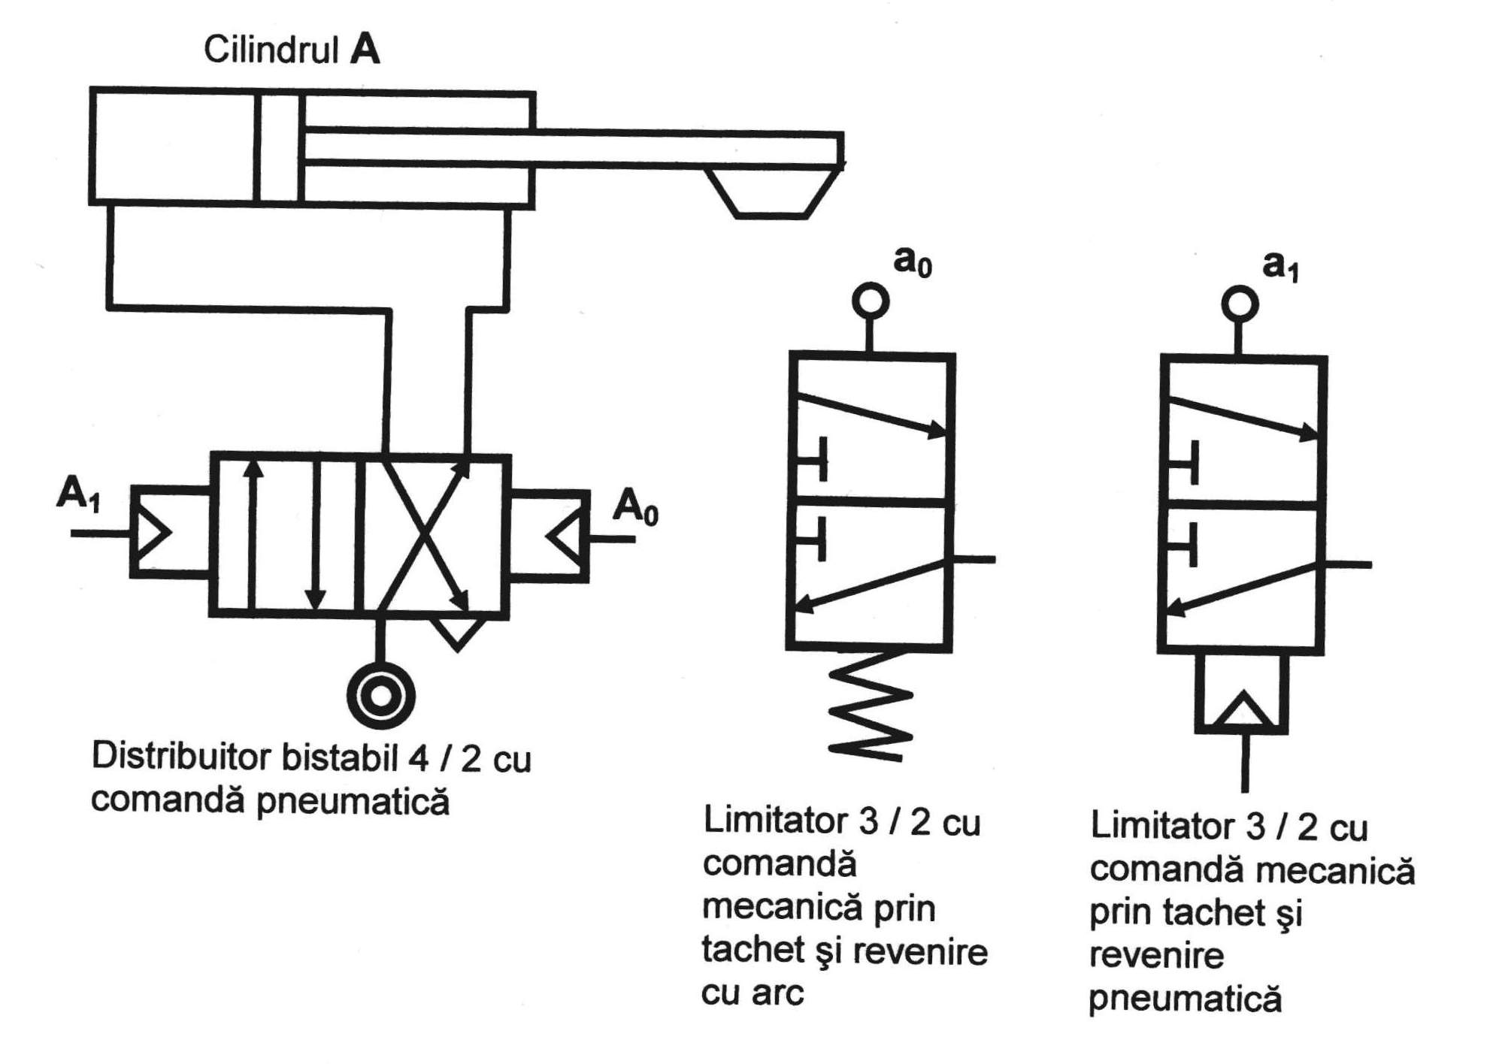
Fig.10.1. Echipamentul unei scheme secvenţiale succesive

R5.1. Doi limitatori de cursă pneumatici, de tip normal închis 3 / 2 cu comandă prin tachet şi cu revenire prin arc (cu poziţie preferenţială sau nereţinută) sau cu revenire pneumatică (poziţie memorată sau reţinută) dispuşi la extremităţile cursei cilindrului.
R5.2. Un distribuitor bistabil 4 / 2 (sau 5 / 2) cu comandă pneumatică pentru acţionarea cilindrului.
R6. Se montează câte un limitator pneumatic 3 / 2, comandat mecanic prin tachet şi având revenire pneumatică, corespunzător ultimei secvenţe din fiecare grupă, respectând legăturile indicate în figura 10.2.

La comanda distribuitorului bistabil corespunzător secvenţei următoare
De la ieşirea limitatorului 3/2 acţionat mecanic cu tachet şi revenire pneumatică, corespunzător ultimei secvenţe a grupei următoare
Fig.10.2. Schema de legături

R7. Se montează câte un limitator 3 / 2 comandat mecanic prin tachet şi revenire cu arc, corespunzător celorlalte secvenţe din fiecare grupă a ciclului secvenţial, respectându-se legăturile indicate în figura 10.3.
La comanda distribuitorului bistabil corespunzător secvenţei următoare
De la ieşirea limitatorului 3/2 acţionat mecanic cu tachet, corespunzător ultimei secvenţe a grupei anterioare
Fig.10.3. Schema de legături
R8. Se montează câte un distribuitor bistabil 4/2 comandat pneumatic pentru fiecare cilindru cu dublă acţiune.
R.9. Ieşirea limitatorului 3/2 corespunzător funcţiei suprapuse se leagă în serie prin limitatorul 3/2 corespunzător funcţiei de suprapunere, la comanda distribuitorului bistabil 4/2 corespunzător secvenţei următoare.
Metodica proiectării schemelor secvenţiale suprapuse de tip „unu-zero” este identică cu cea pentru schemele suprapuse obişnuite, cu excepţia cilindrilor ce execută mişcări de suprapunere de tip „unu-zero” pentru care se prevăd limitatorii prezentaţi în figura 10.4. şi 10.5. după regula a 10-a, adică:
R10.1. La extremitatea mişcării de avans a cilindrului de suprapunere se montează un limitator pneumatic 4/2 comandat mecanic şi cu revenire pneumatică, respectându-se legăturile indicate în figura 10.4.

La ieşirea limitatorului 3/2 corespunzător secvenţei suprapuse (de bază)
De la ieşirea limitatorului 3/2 corespunzător ultimei secvenţe din grupă
La comanda distribuitorului bistabil 4/2 corespunzător secvenţei proprii
De la ieşirea limitatorului 3/2 corespunzător secvenţei de suprapuse (de bază) anterioare
Fig.10.4.Schema de legături

R10.2. La extremitatea mişcării de retragere a cilindrului de suprapunere se montează câte un limitator pneumatic 3/2 comandat mecanic şi revenire cu arc, respectându-se legăturile indicate în figura 10.5.

La comanda distribuitoarelor bistabile 4/2 corespunzătoare secvenţelor suprapuse (de bază) şi de suprapunere (auxiliare) următoare
Se leagă în serie de la ieşirea limitatorului 3/2 corespunzător secvenţei suprapuse (de bază)
Fig.10.5.Schema de legături

10.3.Standul utilizat

Pentru materializarea schemelor secvenţiale prin metoda LUCAS se utilizează un stand (vezi figura 10.6.) care este format dintr-o placă de bază 1 pe care pot fi montaţi cilindrii pneumatici liniari, distribuitoare de comandă şi limitatori de cursă. De asemenea, standul are surse de alimentare cu aer comprimat 2 (pe părţile laterale) şi conducte care materializează grupele de secvenţe 3 (la partea inferioară). Montarea legăturilor dintre aparate se poate face uşor prin utilizarea unor racorduri cu cuplare rapidă.

10.4.Desfăşurarea lucrării
Se porneşte de la o schemă de automatizare secvenţială dată şi pe baza metodei LUCAS se proiectează schema de legături. După verificarea schemei se trece la montarea aparatelor pneumatice pe stand şi la efectuarea legăturilor între aparate folosind în acest scop tubulatură din material plastic şi racorduri rapide. Se verifică modul de realizare a legăturilor după care se alimentează standul cu aer comprimat de la un compresor. Se porneşte standul şi se urmăreşte corectitudinea realizării ciclului de lucru impus.
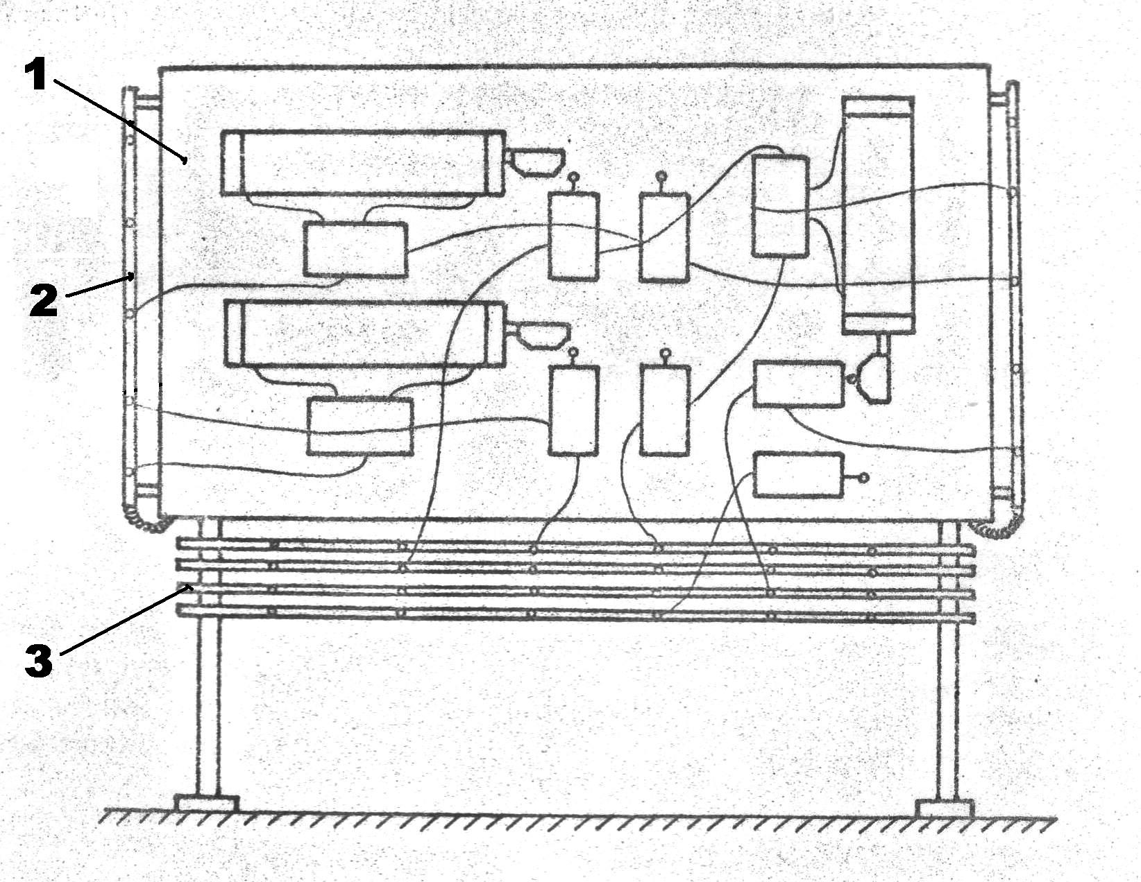
Fig.10.6. Standul pneumatic

10.5.Prelucrarea datelor
- se notează ciclul de lucru impus;
- se trasează grafic ciclograma de funcţionare a cilindrilor;
- se concepe schema de automatizare secvenţială conform normelor prezentate mai sus;
- se verifică corectitudinea legăturilor;
- se montează aparatele pe stand şi se verifică practic funcţionarea ciclului de lucru.

